**FACULDADE ANHANGUERA**

**ANALISE E DESENVOLVIMENTO DE SISTEMAS**

JÚLIA DA ROSA HARLACHER MARQUES

**PROGRAMAÇÃO E DESENVOLVIMENTO DE BANCO DE DADOS**

Arroio dos Ratos RS

2025

JÚLIA DA ROSA HARLACHER MARQUES

**PROGRAMAÇÃO E DESENVOLVIMENTO DE BANCO DE DADOS**

Roteiro de Aula pratica apresentado a Faculdade Anhanguera, como parte dos requisitos para a obtenção do titulo de Superior de Analise e Desenvolvimento de Sistemas.

Orientador: Prof. Anderson Emidio de Macedo Goncalves

Arroio dos Ratos RS

2025

**Sumário**

1. **INTRODUÇÃO** 2

2. **MÉTODOS** 3

3. **CONCLUSÃO** 7

**4.****BIBLIOGRAFIA** 8

**INTRODUÇÃO**

Neste projeto, o objetivo foi criar um banco de dados com o MySQL, abrangendo desde a construção da estrutura até a gestão e busca de dados. A atividade começou com um diagrama entidade-relacionamento (DER), que atuou como referência para a definição das tabelas, chaves e relações essenciais.

Seguindo esse padrão, foram executados comandos SQL para desenvolver a base de dados, adicionar entradas e, em seguida, realizar consultas específicas que possibilitassem a obtenção de informações pertinentes. Adicionalmente, foi estabelecida uma visão (View) para simplificar o acesso a dados filtrados, evidenciando na prática a relevância de organizar e estruturar adequadamente um sistema de banco de dados.

Essa vivência permitiu uma compreensão prática da linguagem SQL e seu uso na administração de dados, solidificando os conceitos de modelagem, integridade referencial e a facilidade de uso no desenvolvimento de sistemas.

# **MÉTODOS**

* 1. Criando a DataBase

Utilizei o comando CREATE DATABASE Loja; e em seguida USE Loja; para criar e colocar a banco de dados em uso para a criação das tabelas;

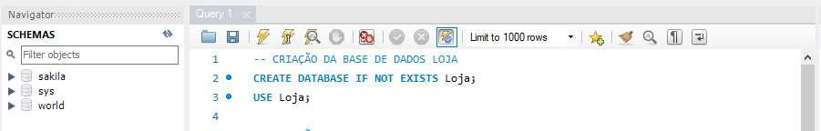

* 1. Criando as tabelas :

Utilizei o comando CREATE TABLE IF NOT EXISTS, para Criar as tabelas caso a mesma não exista.





* 1. Chave primaria , estrangeiras, propriedades, tipos, preccisões, restrição e não nulo:

Conforme deixei abaixo, foi definido a chave primaria conforme solicitado, as chaves estrangeiras, e os tipos.



* 1. Criando o script”inserir.sql”

Foi feito um só script “inserir.sql” conteúdo todo o DML, fazendo a inserção de dados em todas as tabelas do banco de dados conforme imagens abaixo:





* 1. Criação da script view :

Desenvolvido um script chamado “consulta.sql” para retornar um view do ID da conta a receber, Nome e CPF do Cliente associado à conta, Data de Vencimento da conta e o conta conforme a imagem abaixo:



# **CONCLUSÃO**

Por fim utilizei o comando CREATE DATABASE para criação do banco de dados, CREATE TABLE para a criação das tabelas e as funções NOT NULL, AUTO_INCREMENT, PRIMARY KEY, FOREIGN KEY, REFERENCES para a elaborações de uma tabela maisdinâmicas, também utilizei o CREATE VIEW junto com o INNER JOIN para criar uma visão fazendo junção de duas ou mais tabelas para mostrar determinados dados de cada, com a pratica foi possível adquirir uma percepção melhor o uso dos comandos e suas funções.

# **BIBLIOGRAFIA**

**MySQL Workbench**. Disponivel em: <https://dev.mysql.com/downloads/workbench/>. Acesso em: 12 out. 2024.

SANTOS, C. S. D. **Relatorio atividade MySQL workbench**. Faculdade Anhanguera. Biritiba Mirim. 2024.